- Introduction

La masse volumique et la densité relative permettent de facilement caractériser une matière.
Cette caractérisation est fréquemment utilisée pour suivre les variations de la structure physique, calculer la masse prévisionnelle d’un objet, réaliser un contrôle réception facile, rapide et peu onéreux…

Définition

Masse volumique
Masse par unité de volume de matière à t ° constante.
Elle s’exprime en : $g .{cm}^{-3}$
$ρ= \frac{M}{V}$ avec | $$M :masse en g$$
$ρ= \frac{M}{V}$ avec | $$V :volume en {cm}^{3}$$
$ρ= \frac{M}{V}$ avec | $$ρ :masse volumique en g .{cm}^{-3}$$

Densité relative
Rapport de la masse volumique de la matière à la masse volumique de référence.
Elle est donc sans unité.
$\text{d=}\frac{\text{ρ}}{ρ_{e}}$ avec | $$ρ :masse volumique de l^{'}échantillon en g .{cm}^{-3}$$
$\text{d=}\frac{\text{ρ}}{ρ_{e}}$ avec | $$ρ_{e} :masse volumique du matériau de référence en g .{cm}^{-3}$$
$\text{d=}\frac{\text{ρ}}{ρ_{e}}$ avec | $$d :densité relative$$

- Détermination de la masse volumique

Deux méthodes sont généralement utilisées :

- Méthode par immersion ou méthode par pesée hydrostatique
- Méthode du pycnomètre

  - Poussée d’Archimède

Principe

On détermine la densité relative de la matière en utilisant le principe de la Poussée d’Archimède.

Énoncer du principe
« Tout corps plongée dans un liquide reçoit de la part de celui-ci une poussée verticale, dirigée du bas vers le haut, égale au poids du volume du liquide déplacé ».

Formule de la poussée d’Archimède
$F= \text{ρ . V . g}$ avec | F : poussée d’Archimède
$F= \text{ρ . V . g}$ avec | $\text{ρ}$ : masse volumique
$F= \text{ρ . V . g}$ avec | V : volume déplacé
$F= \text{ρ . V . g}$ avec | g : accélération de pesanteur

  - Méthode par immersion

Méthode utilisée pour les matières plastiques sous forme d’objets semi-ouvrés, usinés ou fini tels que : plaques, jonc, tube ou articles moulés.

Mode opératoire

Masse de l’échantillon à l’air ambiant. | 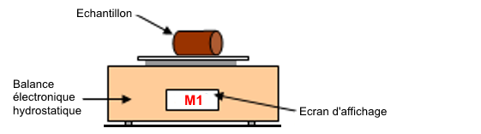
Tare de la balance avec le système d’accroche. | 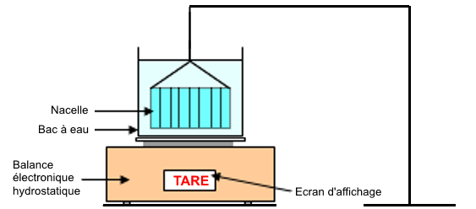
Masse de l’échantillon immergé dans de l’eau. | 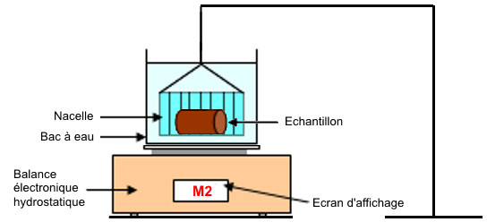
Formule
$ρ= \frac{M_{1}}{(M_{2}- M_{1})} . ρ_{e}$ avec | $ρ$ : masse volumique de l’échantillon  en $g .{cm}^{-3}$
$ρ= \frac{M_{1}}{(M_{2}- M_{1})} . ρ_{e}$ avec | $ρ_{e}$ : masse volumique du liquide  en $g .{cm}^{-3}$
$ρ= \frac{M_{1}}{(M_{2}- M_{1})} . ρ_{e}$ avec | $M_{1}$ : masse de l’échantillon dans l’air  en g
$ρ= \frac{M_{1}}{(M_{2}- M_{1})} . ρ_{e}$ avec | $M_{2}$ : masse de l’échantillon dans le liquide d’immersion  en g

$$d= \frac{ρ}{ρ_{e}}$$ | d : densité
$$d= \frac{ρ}{ρ_{e}}$$ | $ρ$: masse volumique de l’échantillon  en $g .{cm}^{-3}$
$$d= \frac{ρ}{ρ_{e}}$$ | $ρ_{e}$ : masse volumique du liquide  en $g .{cm}^{-3}$

  - Méthode du pycnomètre

Méthode utilisée pour les matières plastiques sous forme d’objets semi-ouvrés, usinés ou fini tels que : plaques, jonc, tube ou articles moulés mais aussi sous forme de granulés ou de poudre.

Composition du pycnomètre

Un pycnomètre est un flacon dont le col et le bouchon s’ajustent exactement. Une fois rempli, le pycnomètre rejette l’excédent de liquide, de sorte que sa capacité est toujours la même si sa température reste constante.
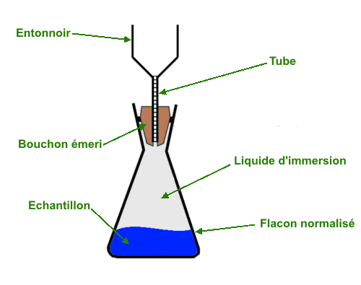

Mode opératoire

On pèse le pycnomètre rempli de liquide d’immersion. | 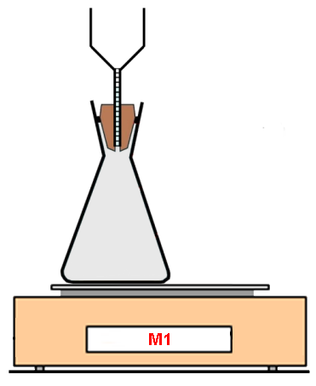
On pèse le pycnomètre rempli de liquide avec l’échantillon situé à l’extérieur. | 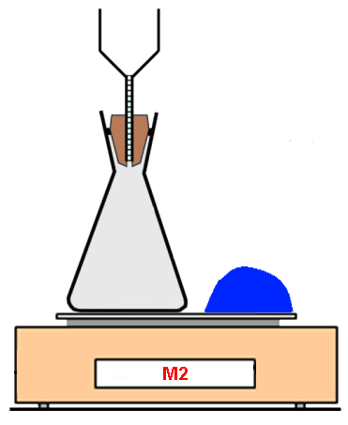
On pèse le pycnomètre rempli de liquide avec l’échantillon situé à l’intérieur. | 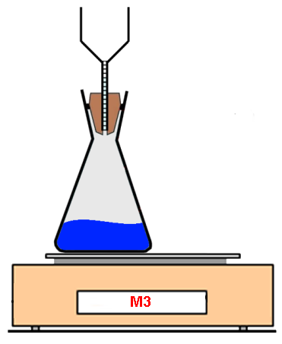

Formule
$ρ= \frac{(M_{2}- M_{1})}{(M_{2}- M_{3})} . ρ_{e}$ avec | $ρ$ : masse volumique de l’échantillon  en $g .{cm}^{-3}$
$ρ= \frac{(M_{2}- M_{1})}{(M_{2}- M_{3})} . ρ_{e}$ avec | $ρ_{e}$ : masse volumique du liquide  en $g .{cm}^{-3}$
$ρ= \frac{(M_{2}- M_{1})}{(M_{2}- M_{3})} . ρ_{e}$ avec | $M_{1}$ : masse du pycnomètre rempli de liquide d’immersion  en g
$ρ= \frac{(M_{2}- M_{1})}{(M_{2}- M_{3})} . ρ_{e}$ avec | $M_{2}$ : masse du pycnomètre rempli de liquide d’immersion et de l’échantillon à l’extérieur  en g  $M_{3}$ : masse du pycnomètre rempli de liquide d’immersion et de l’échantillon à l’intérieur  en g

$$d= \frac{ρ}{ρ_{e}}$$ | d : densité
$$d= \frac{ρ}{ρ_{e}}$$ | $ρ$: masse volumique de l’échantillon  en $g .{cm}^{-3}$
$$d= \frac{ρ}{ρ_{e}}$$ | $ρ_{e}$ : masse volumique du liquide  en $g .{cm}^{-3}$

- Masse volumique apparente

Celle-ci est une grandeur utilisée essentiellement pour des substances se présentant sous forme de granulés (poudres) afin de rendre compte de la masse de matériau contenue dans un volume donné en prenant en compte du volume d’air.
De ce point de vue, la masse volumique apparente d’un même matériau granulé peut varier en fonction de s’il est plus ou moins tassé.
Cette masse volumique apparente, communément appelée densité apparente, est exprimée en grammes par centimètre cube (g/cm³) et est mesurée grâce à un densimètre.
Mode opératoire

On pèse le récipient vide. | 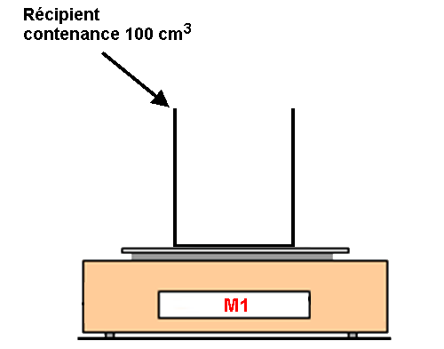
On pèse le récipient avec l’échantillon. | 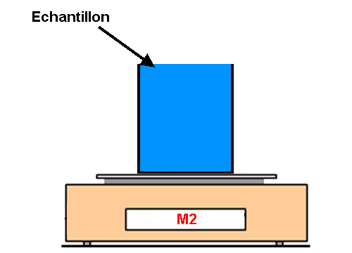

Formule
$ρ= \frac{(M_{2}- M_{1})}{100}$ avec | $ρ$ : masse volumique de l’échantillon  en $g .{cm}^{-3}$
$ρ= \frac{(M_{2}- M_{1})}{100}$ avec | $M_{1}$ : masse du récipient vide  en g
$ρ= \frac{(M_{2}- M_{1})}{100}$ avec | $M_{2}$ : masse du récipient rempli avec l’échantillon  en g

$$d= \frac{ρ}{ρ_{e}}$$ | d : densité
$$d= \frac{ρ}{ρ_{e}}$$ | $ρ$: masse volumique de l’échantillon  en $g .{cm}^{-3}$
$$d= \frac{ρ}{ρ_{e}}$$ | $ρ_{e}$ : $masse volumique du matériau de référence$  en $g .{cm}^{-3}$

Masse volu

